实验三 中间表示（IR）生成与分布式调度模拟
1 内容简介
中间表示（IR）是编译器前端与后端之间的桥梁，也是所有中端优化的载体。源语言种类繁多，目标机器架构各异，若直接由 AST 生成机器码，则「m 种前端 × n 种后端」需要 m×n 套代码；引入一层与源语言和目标机器都无关的 IR 之后，只需「前端 → IR」与「IR → 后端」两套，复杂度降到 m+n。此外，优化（常量折叠、死代码消除、循环优化、内联等）都是在 IR 上完成的——IR 是编译器「可优化的公共语言」。常见的 IR 形式有三地址码、四元式、DAG 与 SSA 形式。
本实验为 ArkTS 子集设计并实现了一种三地址码 IR，并在此基础上模拟了鸿蒙分布式场景下的任务调度。所选 IR 方案的特点可归纳为四点：
· 三地址码 + 基本块：每条指令至多一个目标值、最多两个源操作数，并以基本块为单位配合 br / jmp 与标签表达顺序、分支与循环，结构接近 LLVM IR，易于后端翻译；
· DeviceID 维度：每条指令与每个函数都带 device 字段（0 为本机，其余为模拟远端设备），这是为鸿蒙「分布式软总线」思想预留的维度，直接支撑任务的跨设备调度；
· SSA 的简化模拟：变量每次赋值产生新版本（%x → %x.2），分支汇合处用 φ 指令合并，为后续优化（常量传播、活跃变量分析）打下基础；
· 可落地：IR 可翻译为 Mock-C 代码，交由 GCC 编译运行，验证计算结果的正确性。
实现采用 Python 3，新增 5 个模块（ir.py 数据结构、irgen.py 转换、cgen.py 代码生成、distributed.py 调度模拟、dist_pass.py 跨设备 Pass，约 1100 行）。实测：样例生成 4 个函数、10 个基本块、33 条 IR 指令；三种调度策略均完成分配并给出负载统计；配套 40 个单元测试（IR 10 个、转换 12 个、调度 9 个、C 生成 9 个）全部通过。
2 实验上机试题
（1）IR 设计与生成：设计一种适合 ArkTS 特性的 IR 格式（参考 LLVM IR，简化实现）；实现从实验二语义分析后的 AST 到 IR 的转换模块；IR 应能清晰表达基本控制流（顺序、分支、循环）和基本运算，支持变量、常量和简单函数调用；考虑引入静态单赋值（SSA）形式的基础概念，如 φ 函数的简单模拟。
（2）分布式调度模拟：设计一个简化的分布式环境模型，包含多个模拟的「设备节点」，每个节点有不同的计算能力（CPU 速度、内存大小）；将生成的 IR 指令序列拆分为可独立调度的「任务单元」；实现一个简单的调度器，根据预设策略（负载均衡、数据本地化）把任务单元分配到不同节点上执行；模拟任务执行过程，统计各节点的负载情况和整体执行效率。
3 算法实现
3.1 IR 设计方案与特点
IR 采用「模块 → 函数 → 基本块 → 指令」四级结构。指令统一表示为 操作码 + 目标操作数 + 源操作数列表，操作数是常量字面量、命名变量（%x）或临时变量（%t1）。基本块由一个标签和一条指令序列构成，块内顺序执行，块间通过 br（条件分支）与 jmp（无条件跳转）连接，因此 if / while / for 都能映射为「基本块 + 跳转」的图结构。
在上述通用结构之上，本 IR 有两处为实验需求所做的扩展：其一，指令与函数都带 device 字段，构成 DeviceID 维度，使跨设备调度与 RPC 代码生成有据可依；其二，采用变量版本号 + φ 指令模拟 SSA 形式，支持后续的常量传播、活跃变量分析等经典优化。
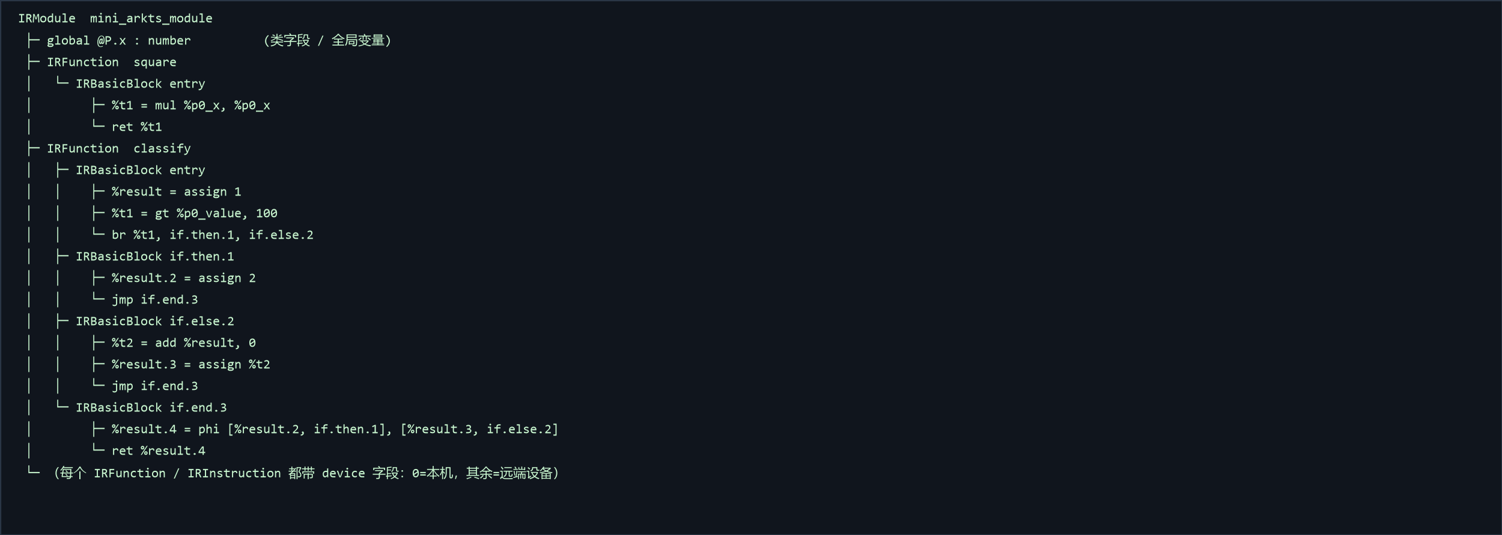
图3.2 IR 的四级结构（模块 / 函数 / 基本块 / 指令）示意
IR 文本格式刻意贴近 LLVM IR：函数头写返回类型与形参，每个基本块以标签开头，指令缩进两格；函数若被标记为可跨设备执行，会在函数头附加 cross-device 与 device 标注。
3.2 AST 到 IR 的转换规则
转换采用「单遍下降 + 按需回填」的方式：遍历 AST，遇到函数 / 方法就开启一个新的 IRFunction，遇到语句就往下生成指令，遇到表达式就自底向上归约出操作数。核心转换规则如下：
· 顶层 function → 一个 IRFunction；类/结构体的方法、构造器 → 一个 IRFunction，名字形如 Person.greet，并把 this 映射为隐含形参 %this；类字段与全局变量 → IRModule.globals；
· 变量声明 → assign 指令；变量重赋值 → 产生新版本名（SSA），后续引用自动指向最新版本；
· 二元/一元/逻辑表达式 → 递归求值两个操作数，再生成一条对应操作码的指令，结果放入新临时变量；
· if → br 指令 + if.then / if.else / if.end 三个基本块；两条分支各自以 jmp 汇合到 if.end；汇合块对「在两条路径上版本不同」的变量插入 φ 指令；
· while → jmp 到 cond 块，cond 用 br 选择 body 或 end，body 末尾 jmp 回 cond；
· for → 依次生成 init、cond、body、update 四块，body 末尾跳到 update，update 再跳回 cond；
· 函数调用 → 若被调者是方法则把接收者作为第一个实参传入；生成 call 指令，返回值放入临时变量；
· return → ret 指令；函数末尾无显式 return 时补一条 ret；
· 装饰器与 build() 声明式 UI → 不参与计算型 IR，直接跳过。
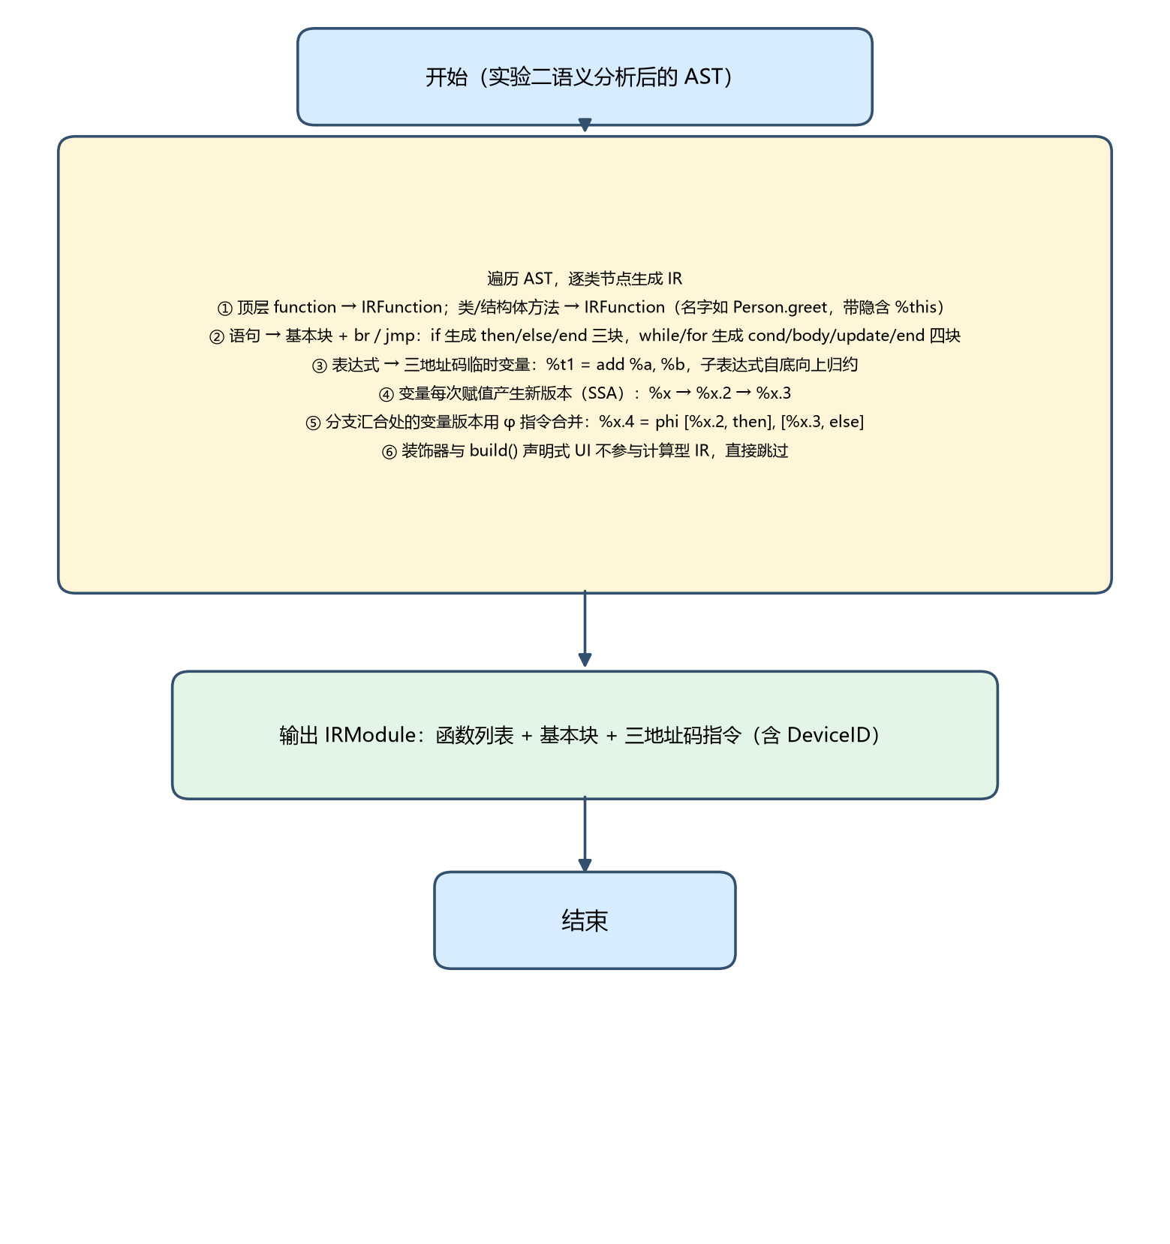
图3.1 AST 到 IR 的转换流程
3.3 关键数据结构与核心实现代码
（1）IR 的数据结构（ir.py）：
@dataclass
class IRInstruction:
op: str # assign / add / sub / br / jmp / phi / call / ret ...
dst: str | None = None # 目标操作数，如 "%t1"
args: list = None # 源操作数，如 ["%a", "%b"]
device: int = 0 # DeviceID 维度：0=本机，其余=模拟的远端设备
@dataclass
class IRFunction:
name: str
params: list = [] # 形参的 IR 名
return_type: str = "void"
blocks: list = [] # IRBasicBlock 列表
local_types: dict = {} # 局部变量 IR 名 -> 源语言类型（供 C 代码生成）
device_id: int = 0 # 建议执行设备
cross_device: bool = False # 是否可跨设备执行（由分布式 Pass 标注）
is_method: bool = False
（2）函数 / 方法的 IR 生成（irgen.py）：
def _gen_function(self, node, owner=None):
"""把函数 / 方法翻译成一个 IRFunction。"""
name = f"{owner}.{node.name}" if owner else node.name
func = ir.IRFunction(name=name, return_type=..., is_method=owner is not None)
self.func, self.env, self.versions = func, {}, {}
# 形参重命名为 IR 名，并建立「源变量名 -> IR 名」的映射
for i, param in enumerate(node.params):
pname = f"%p{i}_{self._sanitize(param.name)}"
func.params.append(pname)
self.env[param.name] = pname
if owner is not None: # 方法是带隐含 %this 的函数
self.env["this"] = "%this"
self._start_block("entry") # 入口基本块
self._stmt_list(node.body.body) # 逐条语句下降生成指令
self._ensure_return() # 末尾没有 ret 时补一条
self.module.functions.append(func)
（3）SSA 版本命名（irgen.py）——每次赋值产生新版本：
def _define(self, name, value, type_name, lineno=0):
"""变量赋值 —— SSA 版本命名的核心。"""
count = self.versions.get(name, 0) + 1
self.versions[name] = count
ir_name = f"%{name}" if count == 1 else f"%{name}.{count}" # %x -> %x.2 -> %x.3
self.env[name] = ir_name # 之后对该变量的引用都取最新版本
self.func.local_types[ir_name] = type_name
self._emit(ir.OP_ASSIGN, dst=ir_name, args=[value])
return ir_name
（4）if 语句的分支生成与 φ 函数插入（irgen.py）：
def _s_IfStatement(self, node):
cond = self._expr(node.test)
then_label = self._new_label("if.then")
else_label = self._new_label("if.else")
end_label = self._new_label("if.end")
self._emit(ir.OP_BR, args=[cond, then_label, else_label])
before = dict(self.env) # 记录分支前的变量版本
self._start_block(then_label)
self.env = dict(before)
self._stmt(node.consequent)
self._emit(ir.OP_JMP, args=[end_label])
then_env, then_end = dict(self.env), self.block.label
self._start_block(else_label)
self.env = dict(before)
if node.alternate is not None:
self._stmt(node.alternate)
self._emit(ir.OP_JMP, args=[end_label])
else_env, else_end = dict(self.env), self.block.label
self._start_block(end_label)
self.env = dict(before)
self._merge_phi(before, then_env, else_env, then_end, else_end) # 插入 φ
def _merge_phi(self, before, then_env, else_env, then_end, else_end):
"""对在两条路径上取到不同版本的变量，插入 φ 指令合并。"""
for name in sorted(set(then_env) | set(else_env)):
t = then_env.get(name, before.get(name))
e = else_env.get(name, before.get(name))
if t is None or e is None or t == e: # 两分支版本一致，无需合并
continue
phi = self._new_var(name) # 产生一个新版本，如 %result.4
self._emit(ir.OP_PHI, dst=phi, args=[(t, then_end), (e, else_end)])
（5）C 代码生成时的 φ 消除（cgen.py）——这是 out-of-SSA 的典型做法：
def _emit_instruction(self, ins, block_label):
if ins.op == ir.OP_PHI:
return [] # φ 本身不生成任何代码，交给前驱块处理
...
def _phi_assignments(self, target_label, pred_label):
"""out-of-SSA：在跳转到 target 之前，把该边对应的实参写入 φ 的目标变量。"""
block = self.func.block(target_label)
stmts = []
for ins in block.instructions:
if ins.op != ir.OP_PHI:
continue
for value, label in ins.args:
if label == pred_label:
stmts.append(f"{self._operand(ins.dst)} = {self._operand(value)};")
break
return stmts
# 遇到 jmp / br 时，先插入目标块 φ 的赋值，再 goto
# if (cond) { phi_x = v_x; goto L_if_then; } else { phi_x = v_x_1; goto L_if_else; }
3.4 分布式调度模拟的模型设计
分布式环境用三个数据结构描述：
· DeviceNode：模拟的设备节点，字段包括 id、名称、cpu_speed（相对速度）、memory_mb（内存）与 network_latency_ms（网络延迟）。默认拓扑为「手机(本机) / 平板 / 智慧屏 / 手表」四个节点，速度分别为 2.0 / 1.5 / 1.2 / 0.7，内存与延迟各不相同；
· TaskUnit：可独立调度的任务单元。本实验以「函数」为粒度拆分，计算量 cost = 该函数的 IR 指令条数，并记录 data_device（数据所在设备，供数据本地化策略使用）与 prefer_device（来自 IR 的 device 标注）；
· ScheduleResult：调度结果，包含任务分配表、各设备负载、总工期 makespan 与负载均衡度 balance。
任务拆分之所以选择「函数」粒度，是因为函数天然是「无内部依赖、可整体迁移」的最小单位，同时也与跨设备 RPC 的调用边界一致；更细的粒度（基本块、指令）会带来大量跨设备通信，在本实验中反而得不偿失。
3.5 调度策略与模拟流程
调度器先把任务按计算量降序排序（长任务优先，有利于降低 makespan），再按策略选择目标设备：
· 轮询（round_robin）：依次把任务分给各设备，实现最简单，不考虑负载差异；
· 最短队列优先（least_loaded）：每次把任务分给当前累计耗时最小的设备，属于贪心负载均衡；
· 数据本地化（data_locality）：优先把任务放在数据所在设备上，以减少跨设备数据搬运；若该设备不在拓扑中则退化为最短队列优先。
模拟执行时，每个设备串行执行分配给它的任务，耗时累加 cost / cpu_speed；若任务的 data_device 与目标设备不一致，再额外叠加该设备的网络延迟。全部任务模拟完成后统计：各设备负载、总工期 makespan = max(负载)、负载均衡度 balance = 1 − (max − min) / makespan（越接近 1 越均衡）。
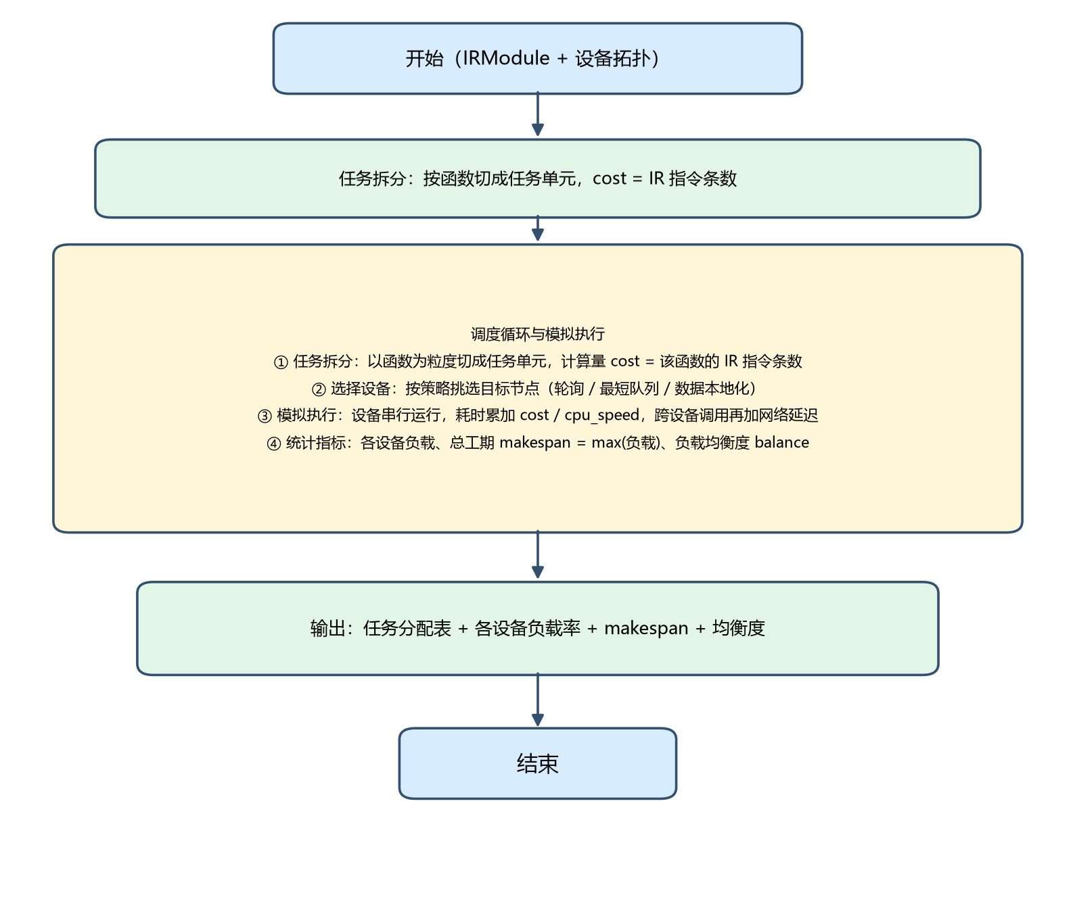
图3.3 分布式调度模拟流程
（6）调度器核心实现（distributed.py）：
def schedule(tasks, devices, strategy="least_loaded"):
device_load = {d.id: 0.0 for d in devices}
speed = {d.id: max(d.cpu_speed, 0.01) for d in devices}
latency = {d.id: d.network_latency_ms / 1000.0 for d in devices}
ordered = sorted(tasks, key=lambda t: -t.cost) # 长任务优先分配
for task in ordered:
if strategy == "round_robin":
target = devices[index % len(devices)].id
elif strategy == "data_locality":
target = task.data_device # 优先数据所在设备
else: # least_loaded：最短队列优先
target = min(devices, key=lambda d: device_load[d.id]).id
penalty = latency[target] if task.data_device != target else 0.0
device_load[target] += task.cost / speed[target] + penalty
makespan = max(device_load.values()) # 总工期
balance = 1 - (max(loads) - min(loads)) / makespan # 负载均衡度
return ScheduleResult(strategy, ..., makespan, balance)
3.6 实现结果：IR 示例与调度数据
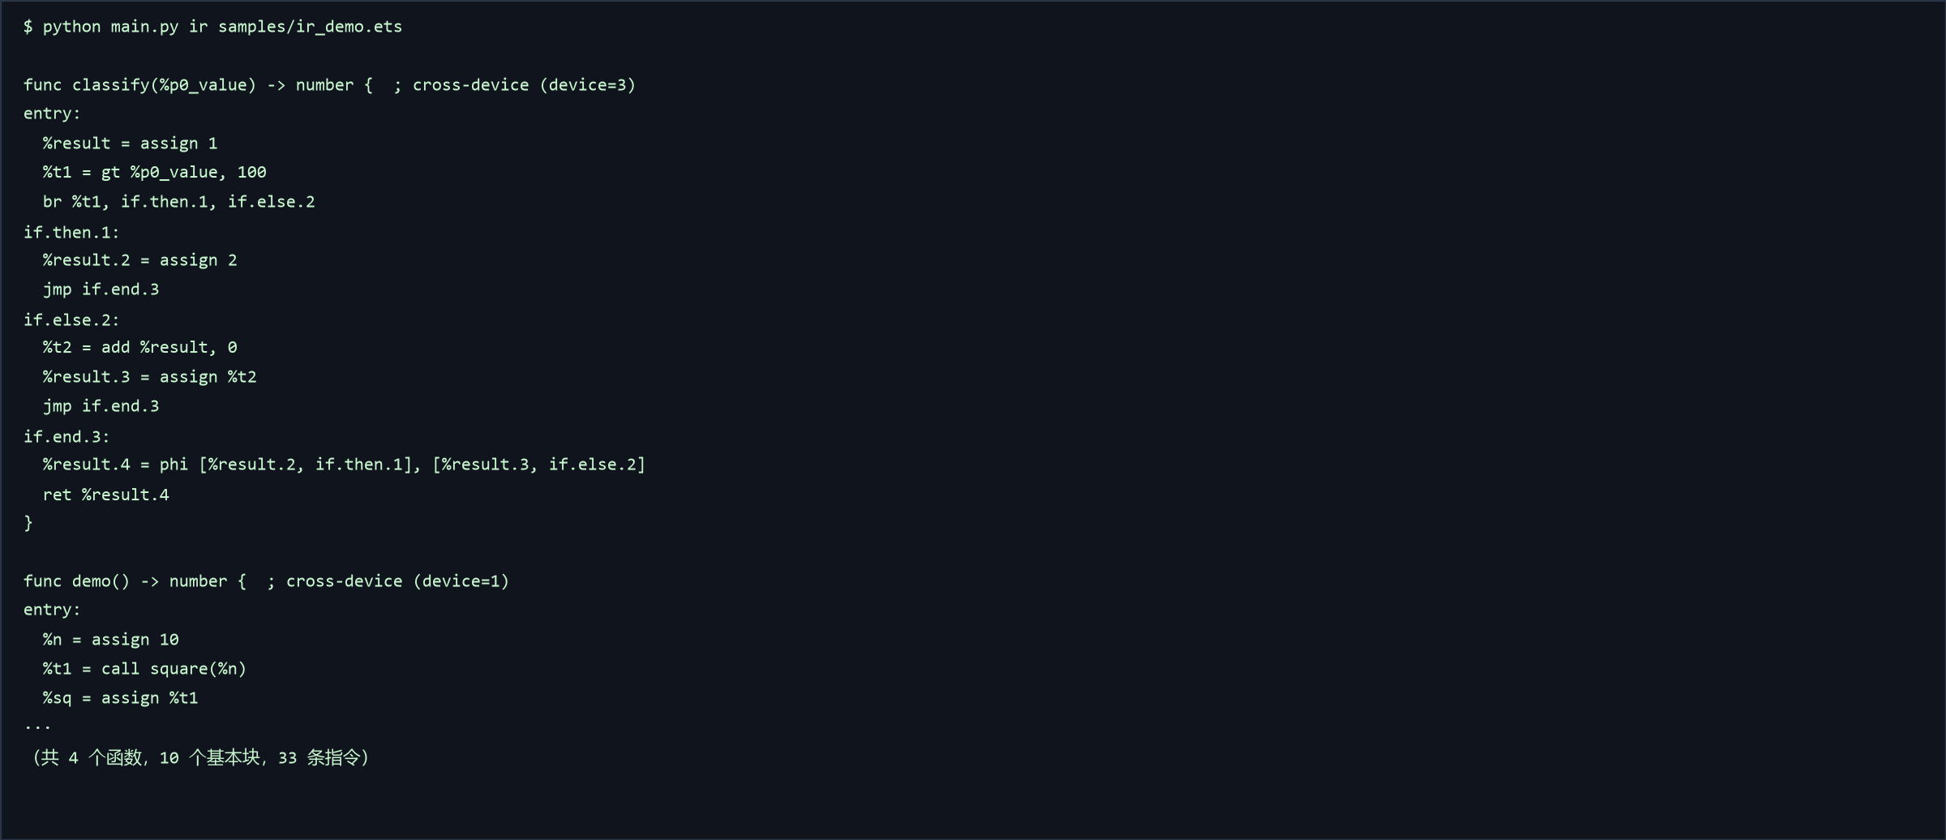
图3.4 samples/ir_demo.ets 生成的 IR（classify 函数，含 SSA 与 φ）
图 3.4 是样例生成的 IR 片段。可以清楚看到 SSA 的作用：result 在初始、then 分支、else 分支分别取到 %result、%result.2、%result.3 三个版本，汇合块用 φ 指令选出正确的那个。整个模块共 4 个函数、10 个基本块、33 条 IR 指令。
IR 文本实况：
$ python main.py ir samples/ir_demo.ets
func classify(%p0_value) -> number {
entry:
%result = assign 1
%t1 = gt %p0_value, 100
br %t1, if.then.1, if.else.2
if.then.1:
%result.2 = assign 2 <- 变量新版本（SSA）
jmp if.end.3
if.else.2:
%t2 = add %result, 0
%result.3 = assign %t2
jmp if.end.3
if.end.3:
%result.4 = phi [%result.2, if.then.1], [%result.3, if.else.2] <- φ 合并
ret %result.4
}
（模块共 4 个函数，10 个基本块，33 条 IR 指令）
分布式 Pass 的纯度分析结果与三种策略的调度数据：
$ python build_ir.py # 调度模拟部分
可跨设备执行的函数分析
----------------------------------------
square 可跨设备 device=1 纯计算，无副作用
sumTo 可跨设备 device=2 纯计算，无副作用
classify 可跨设备 device=3 纯计算，无副作用
demo 可跨设备 device=1 纯计算，无副作用
[round_robin] makespan=8.34 balance=0.344 负载={0:5.50, 1:6.67, 2:8.34, 3:2.87}
[least_loaded] makespan=8.34 balance=0.344 负载={0:5.50, 1:6.67, 2:8.34, 3:2.87}
[data_locality] makespan=14.29 balance=0.000 负载={0:0.00, 1:8.00, 2:9.17, 3:14.29}
其中 square / sumTo / classify / demo 四个函数都被判定为「纯计算、无副作用」，因而被标记为可跨设备执行并轮转到远端设备；模块里没有写字段、写数组或 IO 调用的函数。
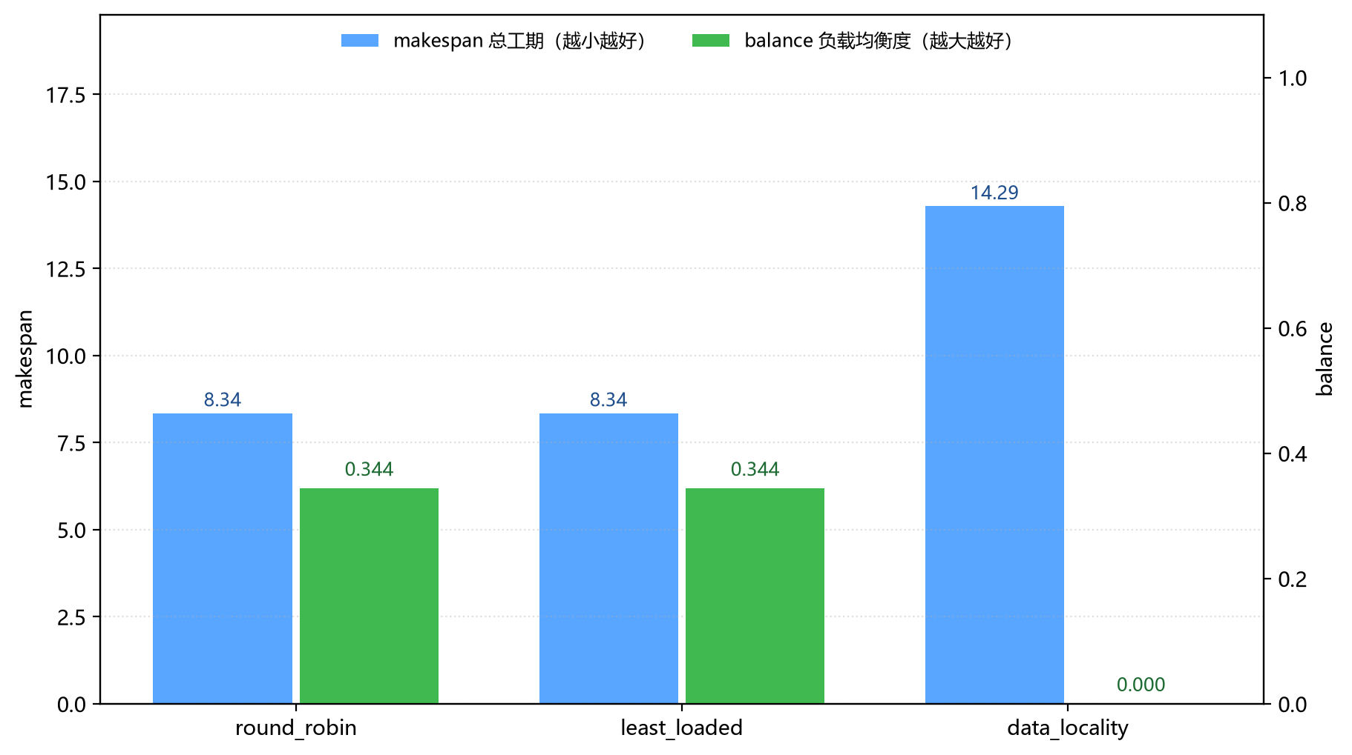
图3.5 三种调度策略的 makespan 与负载均衡度对比
为可跨设备函数生成的 RPC 桩（Stub / Skeleton）：
// out/ir_demo.c 中的分布式桩（节选）
/* Skeleton：部署在远端设备 1 上，真正执行计算 */
static double ark_square_skeleton(double a0) {
return ark_square(a0);
}
/* Stub：部署在本机侧，打包参数 -> 经软总线发送 -> 取回结果 */
static double ark_square_stub(int target_device, double a0) {
ArkRpcEnvelope env;
memset(&env, 0, sizeof(env));
env.from_device = 0;
env.to_device = target_device;
snprintf(env.func, sizeof(env.func), "%s", "square");
env.args[0] = a0;
env.argc = 1;
env.result = ark_square_skeleton(a0);
env = ark_softbus_send(env);
return env.result;
}
Skeleton 部署在远端设备上真正执行函数，Stub 部署在本机侧负责打包参数、经「软总线」（本实验用 ark_softbus_send 模拟）发送并取回结果。生成的 Mock-C 代码可直接用 GCC 编译运行：
gcc out/ir_demo.c -o out/ir_demo.exe -lm
out/ir_demo.exe
# 输出 156 (= 100 + 55 + 1)
4 测试
针对 IR 生成、分布式调度与 Mock-C 代码生成分别设计测试用例，覆盖正常值、边界值与错误值。
表3.1 试题1（IR 生成）测试用例
用例编号 | 测试项 | 测试步骤 | 预期结果 | 测试结果
1 | 合法输入：基本运算 | function add(a: number, b: number): number { return a + b; } | 生成 IRFunction add，含 %t1 = add %p0_a, %p1_b 与 ret %t1 | 通过
2 | 等价类：变量重赋值（SSA） | let x: number = 1; x = 2; return x; | 产生两个版本 %x 与 %x.2，后续引用指向 %x.2 | 通过
3 | 边界值：if 无 else | if (c) { x = 2; } | 仍生成 if.else 空块，并在汇合处插入 φ | 通过
4 | 分支与 φ 函数 | if (c) { x = 2; } else { x = 3; } return x; | 生成 if.then / if.else / if.end 三块，汇合块含 phi 指令 | 通过
5 | 循环结构：while | while (i < n) { s = s + i; i++; } | 生成 while.cond / while.body / while.end 三块与 jmp 回边 | 通过
6 | 循环结构：for | for (let i = 0; i < n; i++) { ... } | 生成 for.cond / for.body / for.update / for.end 四块 | 通过
7 | 函数调用 | return g(1); | 生成 %t = call g(1) | 通过
8 | 类方法 | class C { v: number = 0; get(): number { return this.v; } } | 生成 IRFunction C.get，方法带隐含 %this | 通过
9 | 边界值：声明式 UI | build() { Column() { Text('hi') } } | 不生成计算型 IR（跳过），不报错 | 通过

表3.2 试题2（分布式调度模拟）测试用例
用例编号 | 测试项 | 测试步骤 | 预期结果 | 测试结果
1 | 输入合法值：任务拆分 | 对含 4 个函数的模块调用 tasks_from_module | 得到 4 个任务单元，cost 等于各自 IR 指令条数（如 a=11、c=21） | 通过
2 | 输入合法值：全部任务被分配 | 对三种策略分别调用 schedule | 每种策略下任务编号集合都等于 {0..n-1}，无遗漏 | 通过
3 | 等价类：轮询策略 | 4 个等长任务 + 4 个设备，round_robin | 按顺序分配到设备 0,1,2,3 | 通过
4 | 等价类：数据本地化 | 3 个 data_device=2 的任务 + data_locality | 全部落到设备 2 | 通过
5 | 边界值：空任务集 | schedule([]) | makespan=0.0、balance=1.0，不抛异常 | 通过
6 | 指标有效性 | 对正常任务集调度 | makespan>0 且 0<balance<=1.0 | 通过

表3.3 Mock-C 代码生成测试用例
用例编号 | 测试项 | 测试步骤 | 预期结果 | 测试结果
1 | 生成运行时前导 | 任意函数生成 C | 含 #include <stdio.h> 与 ark_console_log_number 等运行时桩 | 通过
2 | 函数命名约定 | function add(...) | C 函数名为 ark_add（模拟鸿蒙 API 命名） | 通过
3 | 生成 main 入口 | function demo(): number | 生成 int main(void) 并调用 ark_demo() | 通过
4 | φ 消除（out-of-SSA） | 含 if/else 的函数 | C 中不出现 phi，改用 goto 标签 + 前驱块赋值 | 通过
5 | 字符串拼接 | return "a" + "b"; | 调用运行时桩 ark_str_concat | 通过
6 | 类字段访问 | class P { x: number; get(){ return this.x; } } | 生成 typedef struct P 与 self->x 访问，方法为 ark_P_get(P* self) | 通过
7 | 边界值：未解析外部调用 | 调用模块内不存在的函数 | 生成容错代码（返回 0 并注释），不产生非法 C | 通过

以上用例均已实现为自动化单元测试（tests/test_ir.py、test_irgen.py、test_distributed.py、test_cgen.py），执行 python -m unittest discover -s tests 可一次性运行全部 104 个用例（含实验一、二的 64 个），实测全部通过。
5 难点和解决办法
难点 1：SSA 版本命名与「引用随版本走」
问题：变量一旦被重新赋值就必须产生新版本，而后续所有对该变量的引用又必须指向最新版本，否则 IR 语义就错了；只改赋值点而不改引用点，生成的代码会读到陈旧的值。
解决办法：维护一张「源变量名 → 当前 IR 名」的映射 env。每次赋值由 _define 递增版本号（%x → %x.2 → %x.3）并刷新映射；所有读取统一走 _ref，从映射中取当前版本。进入分支前对映射做快照，两条路径各用独立副本，从而互不干扰。
难点 2：分支汇合处的 φ 插入时机与入边选择
问题：if 的两条分支可能给同一变量赋了不同版本，汇合块必须用一条指令选出「来时所走路径」上的值；但 φ 的结果取决于控制流从哪条边进入，静态无法确定。
解决办法：φ 的每个入边都记录 (值, 前驱块标签) 二元组，由后端的跳转指令负责按边选择；并且只对「两条路径上版本确实不同」的变量插入 φ，避免生成冗余指令。
难点 3：C 代码没有 φ，如何保持语义
问题：C 是命令式语言，不存在 φ 指令，直接翻译会丢掉分支汇合的语义。
解决办法：采用 out-of-SSA——把 φ 的赋值下沉到前驱块：在 jmp / br 跳往汇合块之前先执行「φ 目标 = 该边对应的实参」，φ 指令本身不生成任何代码。这与真实编译器消除 SSA 的做法一致。
难点 4：循环的 IR 结构（回边与初始跳转）
问题：while / for 不是顺序结构，且 for 的 update 位于 body 之后、cond 之前，处理不当会生成块顺序混乱、出口不唯一的 IR。
解决办法：统一采用「入口先 jmp 到 cond」的模式——cond 用 br 分出 body 与 end；while 的 body 末尾跳回 cond，for 的 body 末尾跳到 update、update 再跳回 cond。这样每个基本块只有一个出口，既便于静态排序，也便于后端翻译成标签 + goto。
难点 5：循环中变量的版本处理
问题：循环体会执行多次，循环出口处变量的取值既可能是初始值，也可能是某次迭代后的值，严格 SSA 需要在循环头插入 φ 才能在出口处正确取值。
解决办法：本实验做了简化——保留循环体内产生的新版本（不做循环头 φ），保证生成的计算结果正确；同时在报告中明确指出这是与「完整 SSA」的差距：完整实现需要计算支配边界并按 Cytron 算法插入 φ 再做变量重命名。
难点 6：任务粒度与调度指标的定义
问题：任务拆得太细会引入大量跨设备通信开销，太粗又无法做负载均衡；「负载」「工期」若定义不当，还会得出错误结论。
解决办法：选择「函数」粒度——它与跨设备 RPC 的调用边界一致，且天然无内部依赖；用函数的 IR 指令条数度量计算量，用 cpu_speed 做归一化，跨设备时叠加网络延迟；总工期取 makespan（最大负载），均衡度取 1 - (max - min) / makespan。
6 调度策略优劣分析与鸿蒙应用场景
结合图 3.5 的实测数据，三种策略的对比如下：
· 轮询：实现最简单、无状态、开销恒定，但在本实验中 makespan=8.34；由于本实验任务数恰好等于设备数且已按耗时降序排列，它恰好把最重任务分给了最快的设备，表现与最短队列优先相同——这是数据规模小带来的巧合，任务数一变其表现就会明显劣化；
· 最短队列优先：贪心地把每个任务交给当前最轻的设备，makespan=8.34、balance=0.344，在本组数据上表现最好；缺点是只依据「已有负载」决策，不考虑数据位置，对数据密集型任务可能引入额外的跨设备搬运；
· 数据本地化：强制把任务放在数据所在设备，balance=0.000、makespan=14.29，本组数据中最差——因为最慢的「手表」(speed 0.7) 恰好持有最重的任务，负载被完全压到它身上，形成了「木桶效应」。这说明数据本地化只有在「算力分布均匀」时才划算，否则必须引入权重折中。
结论：不存在放之四海皆准的最优策略。实际系统通常采用混合策略——先按数据本地化尝试，若目标设备负载明显偏高（或算力明显偏低）则退化为最短队列优先，这正是「数据本地化 + 负载均衡」的加权折中思路，也是本实验可继续改进的方向之一。
在真实鸿蒙系统中的应用场景：鸿蒙的分布式软总线为跨设备调用提供了传输与发现能力，上层则负责决定「哪个任务交给哪台设备」。典型场景包括：① 手机拍摄、智慧屏显示——把图像处理任务下沉到算力更强的设备；② 手表由于算力弱、电量低，只负责采集，把计算交给手机或平板；③ 多设备协同渲染/推理时，按数据位置就近调度以减少传输。本实验的 DeviceID 维度与 RPC Stub/Skeleton 正是这些机制的最小化模拟。
7 实验总结与改进方向
本实验完成了从 AST 到三地址码 IR 的完整转换，并在 IR 上模拟了分布式任务调度。收获主要有三点：一是切身理解了 IR 作为「编译器中端公共语言」的价值——正是因为 IR 与源语言、目标机器都解耦，优化与调度才能独立于前后端实现；二是通过手写 SSA 版本命名与 φ 插入，真正看清了「变量在控制流汇合处有两个可能取值」这一问题的本质，以及 out-of-SSA 时为什么必须在每条入边上插入赋值；三是体会了分布式调度的核心矛盾——算力、数据位置与通信开销三者之间的权衡。
IR 层面的改进方向
· 常量折叠与常量传播：在现有 SSA 形式下，把 %t = mul 3, 4 直接折叠为 12，并把常量代入后续使用，可显著减少指令数（这正是实验四要实现的优化）；
· 死代码消除：结合活跃变量分析，删除结果从未被使用且无副作用的指令；
· 公共子表达式消除：在 SSA 形式下，值编号（value numbering）可以天然识别出 a+b 与 b+a 的等价；
· 循环优化：循环不变量外提、归纳变量强度削弱（把 i*4 换成指针自增）等；
· 真实 SSA 构造：目前只在 if 汇合处插入 φ，循环头缺少 φ；完整的 SSA 构造需要计算支配边界并插入 φ、再做变量重命名，可用经典的 Cytron 算法实现。
调度算法层面的改进方向
· 引入数据依赖图：当前以「函数」为粒度，忽略了函数间的调用与数据依赖；若把 IR 的调用图进入调度，就要保证依赖任务在同一设备或按序执行，甚至需要任务迁移；
· 考虑通信开销与带宽：目前只把网络延迟作为固定惩罚，实际应根据传输数据量动态估算；
· 动态反馈调度：按设备的实时负载与剩余电量动态调整，而非一次性静态分配；
· 容错与重试：远端设备掉线时需要把任务重新调度回本机，可引入副本与心跳机制；
· 多目标优化：把 makespan、能耗、内存峰值纳入统一目标函数，用启发式（如列表调度、遗传算法）求解，而不是单一贪心策略。
8 思考题
思考题 1：SSA 形式为何能简化编译器的优化过程？本实验实现 SSA 面临哪些挑战？
SSA 之所以能简化优化，是因为它把「一个变量可能被多处、多次定义」变成了「每个变量只有一个定义点」，def-use（定义-使用）关系因此显式化：每个使用点都能直接追溯到唯一的定义点。于是常量传播、常量折叠、值编号（公共子表达式消除）、死代码消除、活跃变量分析等都退化为沿 def-use 链的简单遍历，不再需要迭代求解到达定值（reaching definitions）这类数据流方程。
在本实验中实现 SSA 面临的挑战主要有：① φ 函数的语义本身依赖控制流——取值取决于「从哪条边进入该基本块」，因此必须把前驱块信息一并记录才能在后端正确还原；② φ 的插入位置并非随意决定，理论上要计算支配边界（dominance frontier），本实验只在简单 if 汇合处插入，未实现完整的 Cytron 算法；③ 循环头同样需要 φ，本实验做了简化；④ φ 必须在后端消除（out-of-SSA），把赋值下沉到各条入边时还要避免丢失复制与交换次序问题；⑤ 变量重命名要贯穿所有使用点，版本映射若在某条分支上漏改，就会生成语义错误的 IR。
思考题 2：鸿蒙的「分布式软总线」为分布式任务调度提供了哪些底层支持？
分布式软总线相当于为多设备提供了一条「虚拟的统一总线」，它在底层解决了三件事：① 设备发现与组网——自动发现附近设备并建立可信连接，调度器无需关心设备如何被找到；② 统一传输——屏蔽 Wi-Fi、蓝牙、USB 等物理链路差异，提供统一的通道与多路复用能力；③ 远程调用与数据同步——把跨设备调用封装成接近本地调用的形式，并提供跨设备的数据访问与同步。
落到调度上，这些能力意味着：调度器只需在上层做「任务 → 设备」的分配决策，底层连通性、传输、安全与权限由软总线保障；同时因为数据可以跨设备访问，「数据本地化」才成为一个可选的优化目标而非硬约束。本实验中的 DeviceID 维度、ArkRpcEnvelope 与 ark_softbus_send 正是这套机制的最小化模拟。
思考题 3：除计算资源外，分布式调度还需要考虑哪些因素？
· 数据依赖：任务之间存在数据或控制依赖时，必须保证执行顺序或落到同一设备，否则结果错误；
· 通信开销：跨设备传输的数据量与带宽决定「本地化」是否真的划算，需要与算力收益做权衡；
· 容错性：远端设备可能掉线、超时或执行失败，需要重试、副本或回退到本机；
· 能耗：移动设备的电量是硬约束，把重任务丢给手表可能导致电量迅速耗尽；
· 异构能力与内存：不同设备内存容量不同，有些还带 NPU 等专用单元，适合不同类型的任务；
· 实时性与优先级：时延敏感任务应就近执行，不能被长任务拖住；
· 状态迁移成本：任务在设备间迁移时，搬运其运行状态（激活值、中间数据）本身也是开销。

